ამოცანები

1. ქვემოთ მოცემული საწარმოს მომაცემების მიხედვით შეადგინე ბუღალტრული ბალანსი და განსაზღვრეთ საწესდებო კაპიტალის თანხა.

1. ნაღდი ფული ეროვნულ ვალუტაში 7000 ლარი ,

2 გადასახდელი დღგ 6000ლარი ,

3 საქონელი 4000 ლარი ,

4.წინასწარ გაწეული ხარჯები 5000 ლარი,

5.საწესდებო კაპიტალი?ლარი.

6.ვალდებულება მოწოდებიდან და მომსახურეობიდან 2000 ლარი, 7.გადასახდელი საშემოსავლო გადასახადი 8000 ლარი,

8.ოფისის აღჭურვილობა 3000 ლარი.

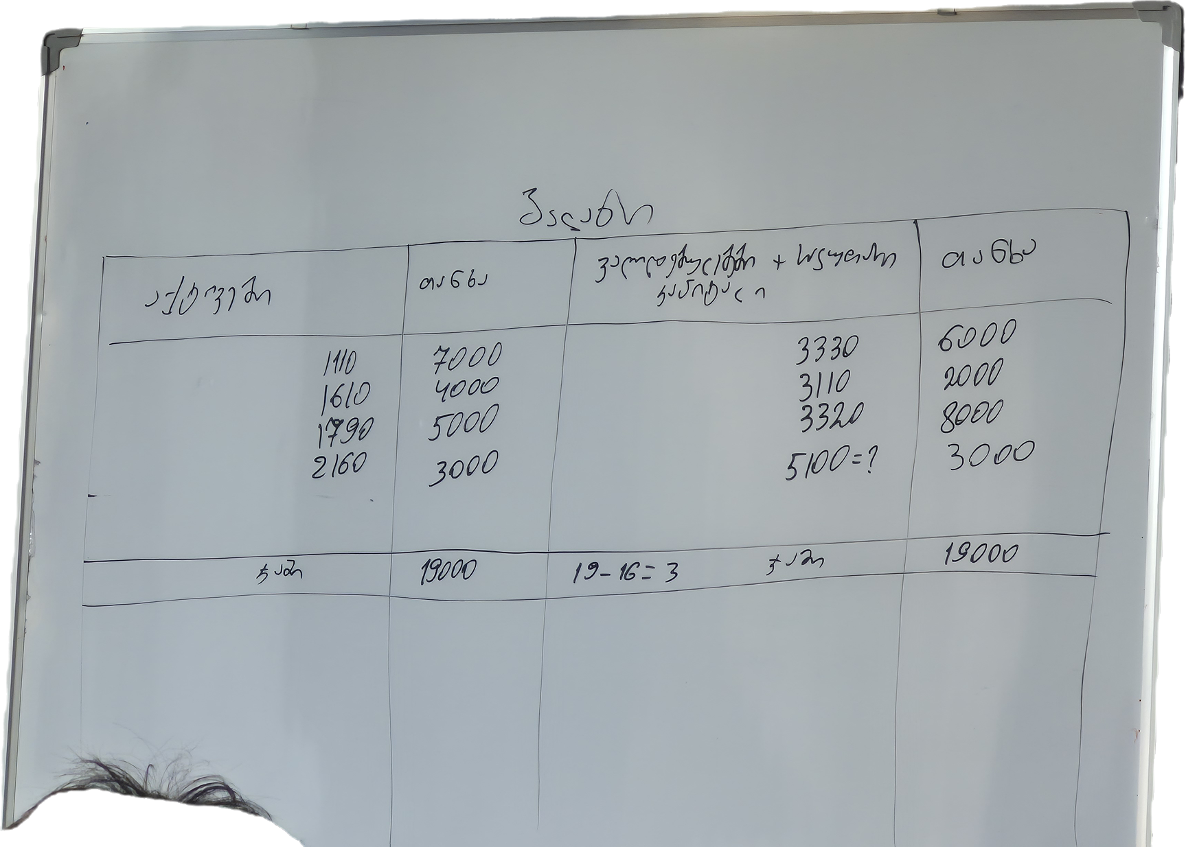

პას:3000

1. ქვემოთ მოცემული საწარმოს მომაცემების მიხედვით შეადგინე ბუღალტრული ბალანსი და განსაზღვრეთ გადასახდელუ ხელფასების თანხა.

1.ეროვნული ვალუტა რეზიდენტ ბანკში 15000.

2.შენობები 20000.

3.გუდვილი 1000.

4.სათადარიგი ნაწილები 4000.

5.ბანკის მოკლე ვადიანი სესხი 30000.

6.გადასხდელი ხელფასები?

7.დაუმთავრებელი წარმოება 1000.

8.გაუნაწილებებლი მოგება 6000.

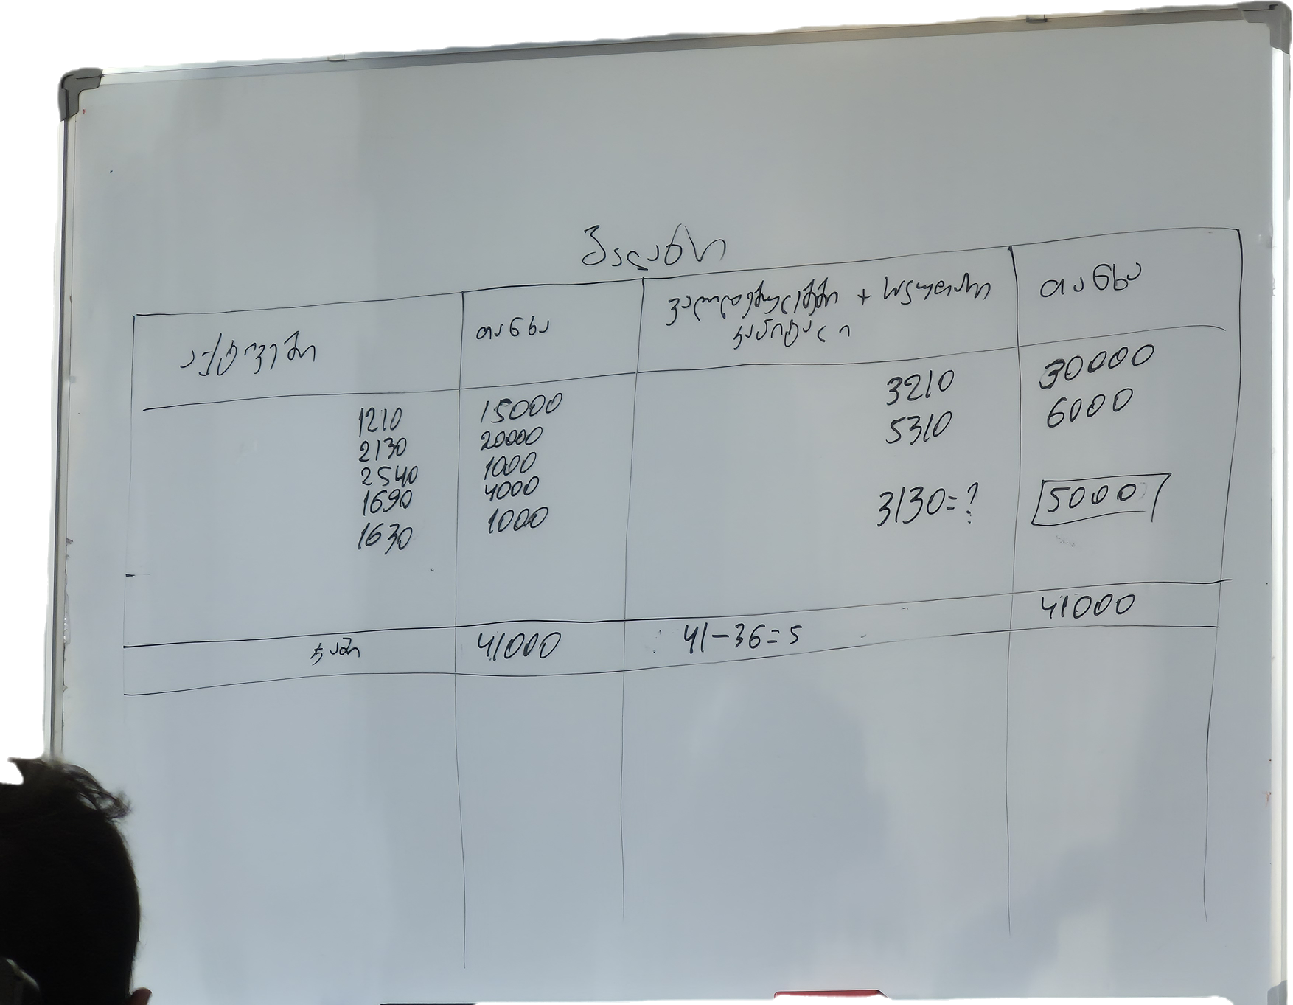

პას:5000

1. ქვემოთ მოცემული საწარმოს მომაცემების მიხედვით შეადგინე ბუღალტრული ბალანსი და განსაზღვრეთ გადასახდელი საშემოსავლო გადასახადის თანხა.

1.საწესდებო კაპიტალი 2000.

2.გადასახდელი დღგ 6000.

3.ნაღდი ფული ეროვნულ ვალუტაში 7000.

4.წინასწარ გაწეული ხარჯები 5000.

5.ვალდებულება მოწოდებიდან და მომსახურეობიდან 2000.

6.ოფისის აღჭურვილობა 3000.

7.საქონელი 4000.

8.გადასახდელი საშემოსავლო გადასახადი?

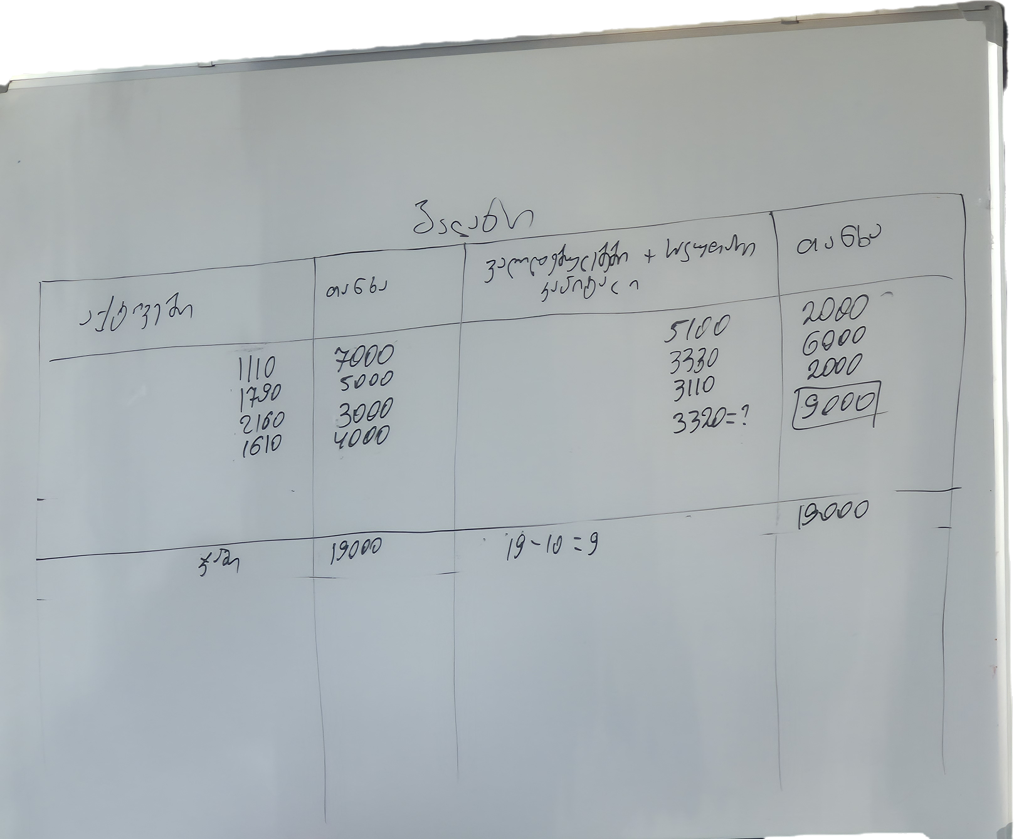

პასს:9000

1. ქვემოთ მოცემული საწარმოს მომაცემების მიხედვით შეადგინე ბუღალტრული ბალანსი და განსაზღვრეთ შენობების თანხა.

1.ეროვნული ვალუტა რეზიდენტ ბანკში 15000.

2.გუდვილი 1000.

3.სათადარიგო ნაწილები 4000.

4.ბანკის მოკლევადიანი სესხი 30000.

5.გადასახდელი ხელფასები 5000.

6. დაუმთავრებელი წარმოება 1000.

7.გაუნაწილებელი მოგება 6000.

8.შენობები?

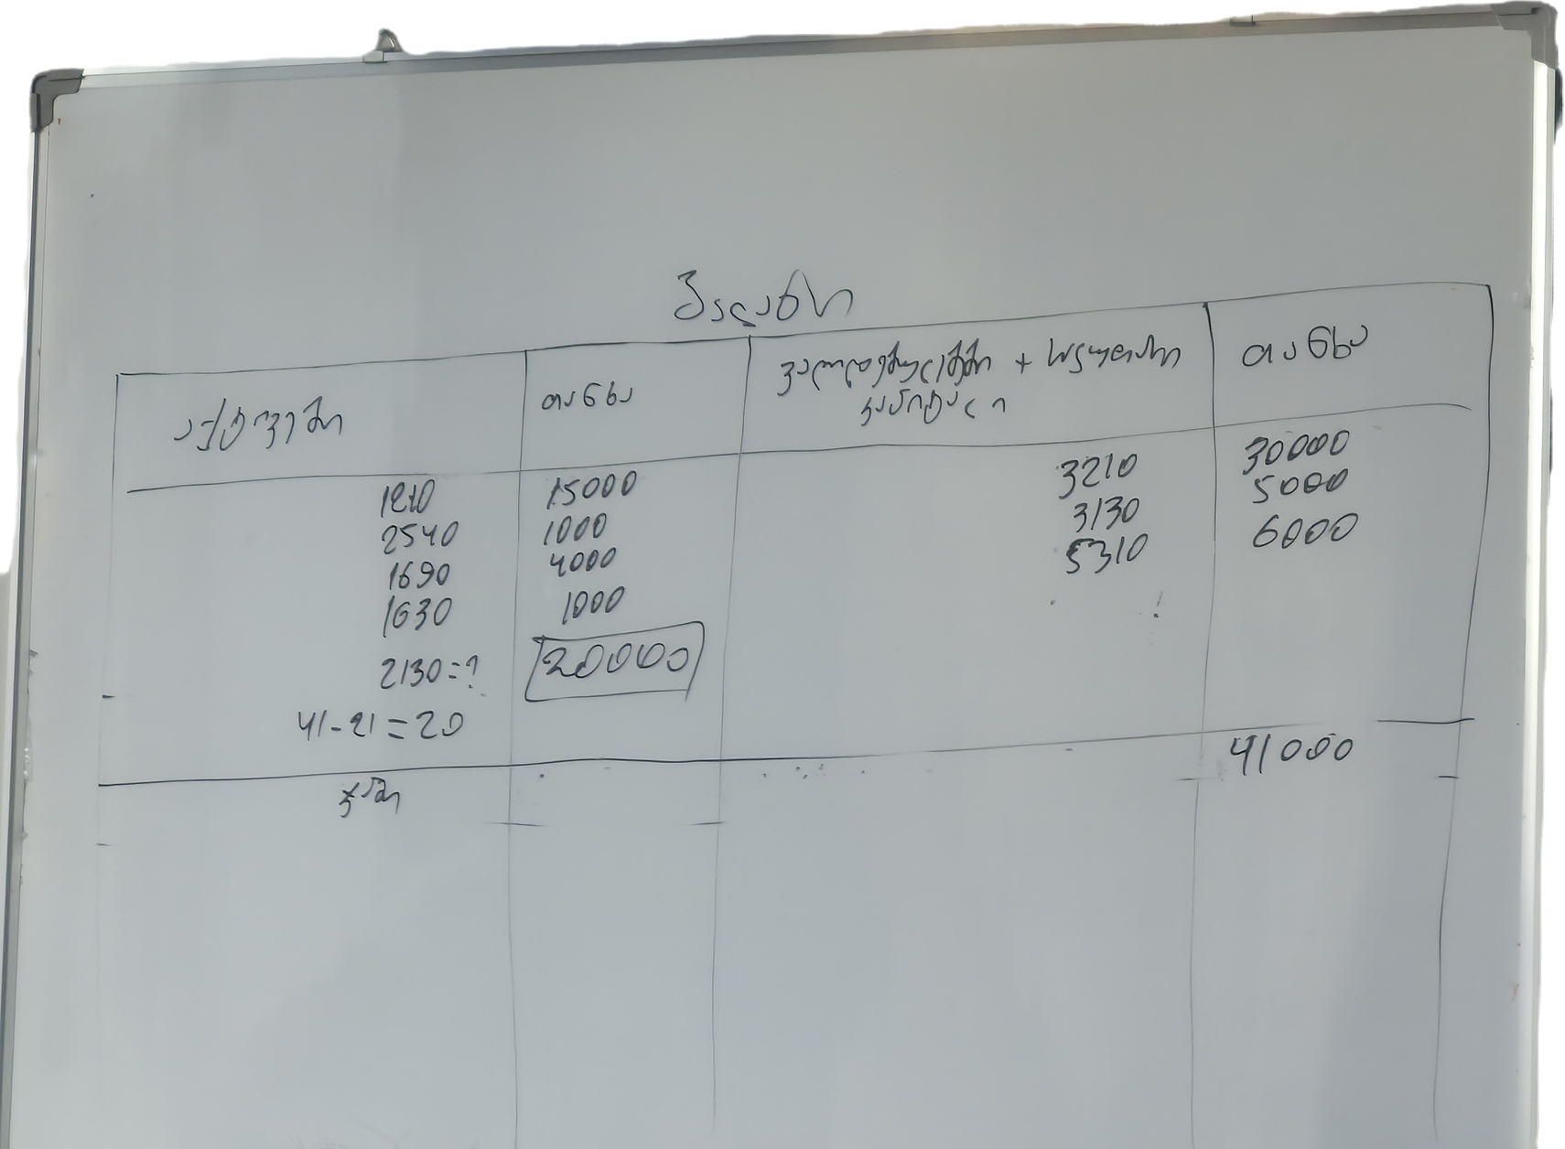

პას:20000

1. საწარმოს მონაცემებით შევადგინოთ ბალანსი და განვსაზღვროთ არამატერიალირი აქტივების ოდებობა.

1. მზა პროდუქცია 20000.

2.გაუნაწილებელი მოგება 20000.

3.დაზგა-დანადგარები 10000.

4.ვალდებულებები მოწოდებით და მომსახურებით 18000.

5.საწესდებო კაპიტალი 10000.

6.გრძელვადიანი სესხები 10000.

7.ეროვნული ვალუტა რეზიდენტ ბანკში 12000.

8.არამატერიალური აქტივები?

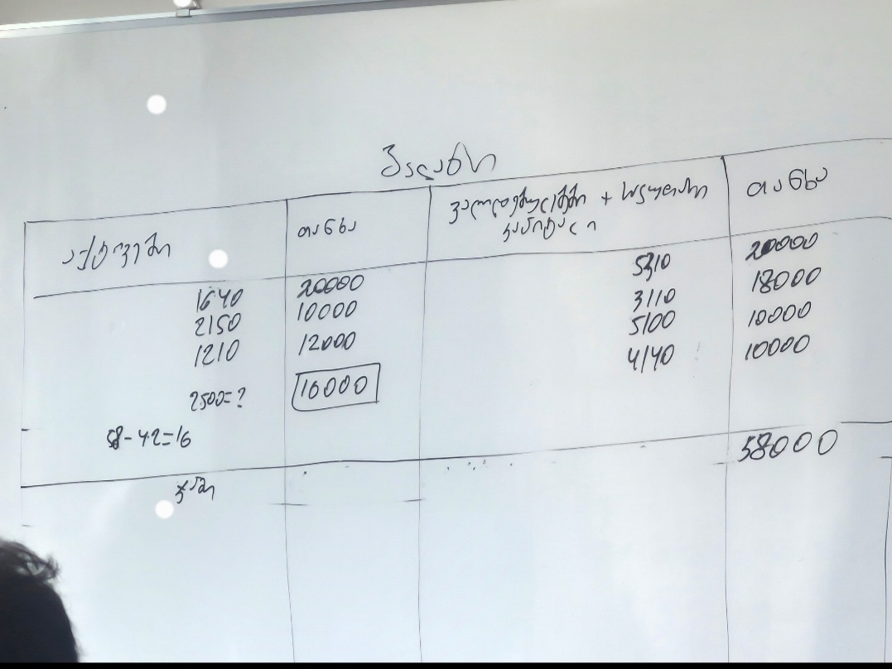

პას:16000

1. შეადგიმეთ ბუღალტრული ბალანსი და განსაზღვრეთ წინასწარ გაწეული ხარჯების თანხა.

1.საქონელი 4000

2.გადასახდელი დღგ 6000

3.ნაღდი ფული ეროვნულ ვალუტაში7000

4.საწესდებო კაპიტალი 2000

5. ვალდებულება მოწოდებით და მომსახურებით 1000

6.ოფისის აღჭურვილობა 3000

7.გადასახდელუ საშემოსავლო გადასახადი 8000

8.ნინასწარ გაწეული ხარჯებ

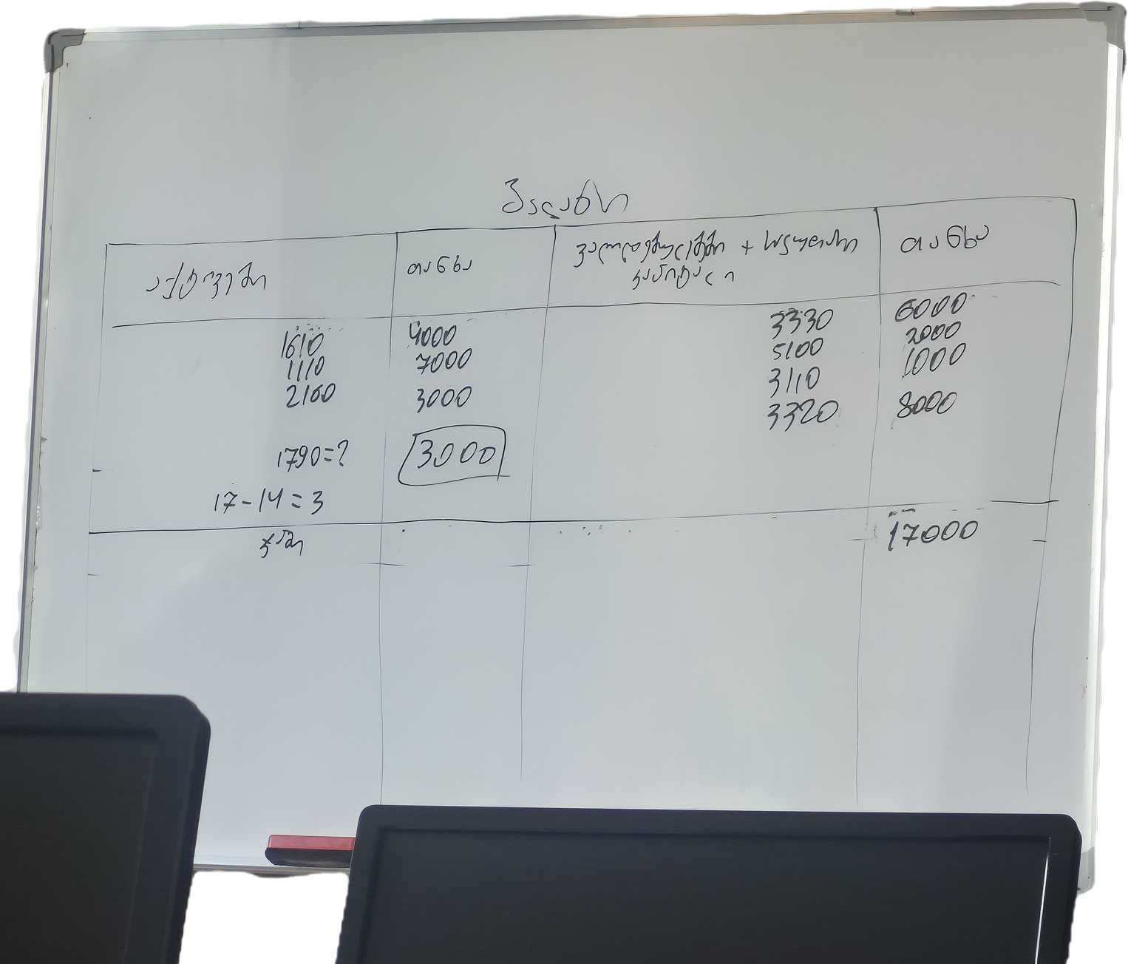

პას:3000

1. ბალანსის მონაცემებია:

მიმდინარე აქტივები 20000.

მიმდინარე ვალდებულებები 15000.

გრძელვადიანი ვალდებულებები 10000.

საკუათარი კაპიტალი 25000.

განსაზღვრეთ გრძეპვადიანი აქტივების ოდენობა. აქტივი =ვალდებულებებს + საკ. კაპიტალი.

მიმდინარე აქტ+ გრძელვადიანი აქტივები=მიმდინარე ვალდებულებებს + გრძელვადიანი ვალდწბულებებუ +საკ. კაპიტალი

20000 +x= 15000+10000+25000

პას: 30000

1. ბალანსის მონაცემები:

მიმდიმარე ვალდებულებები 15000.

გრძელვადიანი ვალდებულებები 20000.

მიმდინარე აქტივები 25000.

გრძელვადიანი აქტივები 30000.

საკუთარი კაპიტალი?

25000+ 30000= 15000+ 20000+ x

პას: 20000

1. ბალანსის მონაცემებია:

მიმდინარე ვალდებულებები 10000.

გრძელვადიანი ვალდებულებები 8000.

გრძელვადიანი აქტივები 12000.

საკუთარი კაპიტალი 12000.

მიმდინარე აქტივები?

12000+x= 10000+8000+12000

პას:18000

1. გამოიანგარიშეთ გრძელვადიანი ვალდებულებების ოდენობა, თუ ცნობილია რომ :

მიმდინარე აქტივები 55000

გრძელვადიანი აქტივები 135000

მიმდინარე ვალდებულებები 9000

საკ. კაპიტალი 129000

55000+135000=9000+129000+x

პას:52000

55000+135000 =9000+x+129000

პას: 52000

1. გამოიანგარიშეთ გრძელვადიანი აქტივების ოდენობა ,თუ :

მიმდინარე აქტივები 55000

მიმდინარე ვალდებულებები 35000

გრძელვადიანი ვალდებულებები 49000

საკ. კაპიტალი 29000

55000+x= 35000+49000+29000

პას: 58000

1. საკ. კაპიტალი? თუ :

მიმდინარე აქტივები 155000

გრძელვადიანი აქტივები 235000

მიმდინარე ვალდებულებები 90000

გრძელვადიანი ვალდებულებები 60000

155000+ 235000 =90000+60000+x

პას: 240000.